Podporujeme kultúru vína v gastronómii a nastupujúcu generáciu somelierov

Pripojte sa k nám

29. október 2010
Bratislava, Slovenská republika

ŠTATÚT A PRIHLÁŠKA
5. ročník medzinárodnej súťaže vín pre gastronómiu

Organizátori

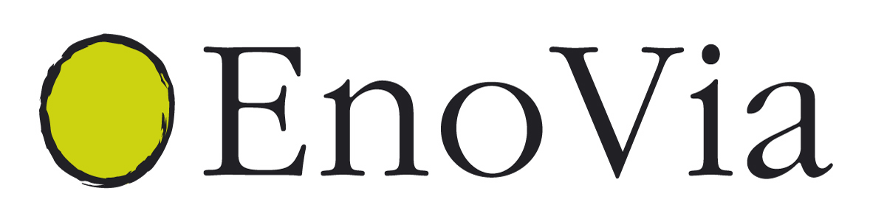

Odborní partneri

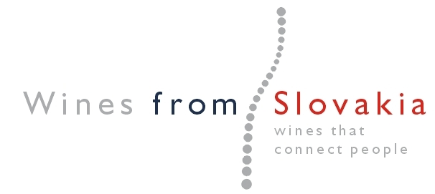

Generálny partner



Na úvod

Kríza v segmente HoReCa je často uvádzaný pojem súčasnosti. Kríza je populárna, pre mnohých univerzálna. Obhajujeme ňou všeličo, v našom odbore najmä nedostatok hostí v reštauráciach, slabú vyťaženosť služieb, neochotu investovať do modernizácie a rozvoja, vlažný záujem o uplatnenie šikovných somelierov v praxi, pokles predajnosti vína vo vinotékach... Kríza je výsledkom morálneho úpadku spoločnosti, no nemôže pretrvávať večne. Pre krízu nezostalo miesto ani v mysliach, ani v každodennej práci aktívnych profesionálov, starajúcich sa o kultúru vína a o úspešnú gastronómiu nikde vo svete. Náš organizačný tím sa po roku opäť rozhodol využiť všetky skúsenosti, osobný potenciál, ale aj možnosti partnerskej spolupráce s najlepšími profesionálmi v odbore. Výsledkom tohto úsilia je piaty ročník medzinárodnej súťaže vína so zameraním pre gastronómiu. Chceme, aby sa v našich zariadeniach HoReCa servírovali skutočne najlepšie vína v najlepšej kvalite. Ich odborná prehliadka sa aj vďaka vašej účasti môže začať. Vážení vinohradníci, vinári, distributéri, obchodníci s vínom a somelieri, pridajte sa k nám. Otvorme verejnosti vinotéku najlepších vín, ktoré nikdy nespoznajú pravý význam slova kríza.

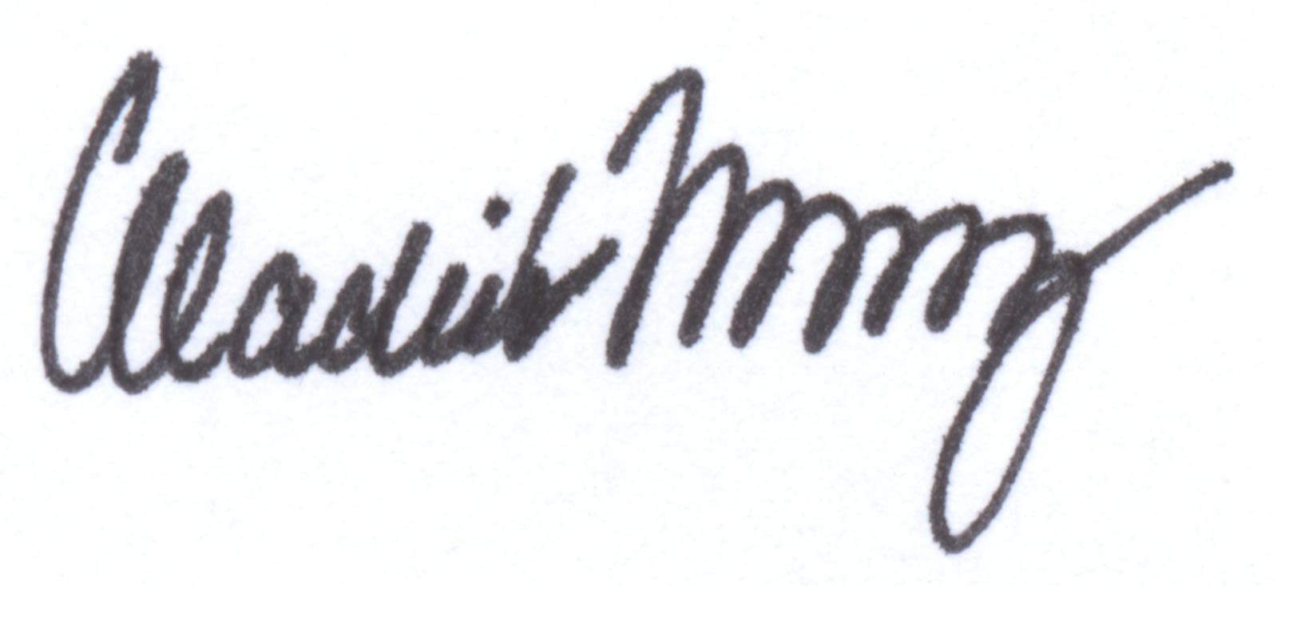

Vladimír Hronský

prezident súťaže

HORECA víno somelierov 2010

enológ

EnoVia s.r.o.

riaditeľ sekcie vzdelávania a degustácií

ASOCIÁCIA SOMELIEROV SR

Zameranie súťaže

Organizátormi súťaže sú spoločnosť EnoVia a spoločnosť SANOMA MAGAZINES SLOVAKIA, vydavateľský dom, ktorý vydáva HORECA magazine, odborný časopis pre služby hotelov, reštaurácií a cateringu. EnoVia zabezpečuje príjem, zaradenie a anonymizáciu prihlásených vzoriek vína, technické spracovanie a vyhodnotenie výsledkov súťaže. Odbornými partnermi súťaže sú Asociácia somelierov Slovenskej republiky a občianske združenie Vino zo Slovenska. Asociácia somelierov Slovenskej republiky (ASSR) je riadnym členom Medzinárodnej asociácie somelierov (Association de la Sommellerie Internationale). Víno zo Slovenska je nezávislé občianske združenie založené na podporu a propagáciu slovenských vín doma i v zahraničí. Organizátori touto aktivitou podporujú možnosti uplatnenia a samotné postavenie vín slovenských a zahraničných výrobcov i distributérov v podmienkach súčasnej gastronómie. Somelierom a spotrebiteľom zároveň poskytujú dôležité informácie o kvalite slovenského a zahraničného vína s praktickým využitím v dennej i zážitkovej gastronómii. Generálnym partnerom súťaže je spoločnosť METRO Cash & Carry Slovakia, líder na trhu veľkoobchodných spoločností, so silnou pozíciou profesionálneho obchodníka s vínom. Súťaž je riadne uznaná Ministerstvom pôdohospodárstva Slovenskej republiky.
Do súťaže je možné prihlásiť iba tie vína, ktoré spĺňajú podmienky tohto štatútu. Zaradenie vín do kategórií sa uskutoční podľa klasifikácie uvedenej v štatúte tejto súťaže. Vzorky vína do súťaže môžu prihlásiť priamo domáci a zahraniční výrobcovia vína alebo obchodníci s vínom, pôsobiaci na trhu v krajinách Európskej únie (EÚ). Prihlasovateľ musí deklarovať z každej prihlásenej vzorky vína minimálne 500 ks fliaš. Prihlasovateľ uvedie skutočný počet fliaš z každej prihlásenej vzorky a aktuálnu predajnú cenu vína na prihláške.
Z každej prihlásenej vzorky vína prihlasovateľ dodá organizátorovi najneskôr do termínu uzávierky 4 fľaše objemu 0,75 alebo zodpovedajúci počet fliaš objemu 0,50 a 0,375 l v pôvodnej adjustáži s etiketou používanou na európskom trhu v systéme HoReCa. Spolu s každou prihlásenou vzorkou vína musí prihlasovateľ zaslať organizátorovi riadne vyplnenú prihlášku, v ktorej uvedie:
- meno a adresu prihlasovateľa (výrobcu)
- popis vína (pôvod, odroda, obchodná značka, ročník výroby, počet fliaš v deklarovanej výrobnej dávke, číslo výrobnej dávky)
- zaradenie vína do kategórie podľa štatútu (biele, ružové, červené), podkategórie (suché, polosuché, polosladké, sladké)
- množstvo vyrobeného alebo uskladneného vína

Prihlasovateľ v prihláške zároveň uvedie základné analytické vlastnosti prihlásenej vzorky vína:
- obsah alkoholu v % obj.
- obsah zvyškových cukrov v g.l⁻¹
- obsah celkových kyselín v g.l⁻¹
- obsah celkového a voľného oxidu siričitého SO₂ v mg.l⁻¹
- pri šumivom víne tlak oxidu uhličitého CO₂ vo fľaši v baroch

Organizátor súťaže akceptuje opis analytických vlastností vína verifikovaný Ústredným kontrolným a skúšobným ústavom poľnohospodárskym, alebo analytickým laboratóriom pre chemické analýzy vína s akreditáciou platnou v Slovenskej republike; pri ostatných prihlásených vzorkách vína, ktoré majú pôvod v krajinách EÚ, príslušného akreditovaného laboratória z krajiny pôvodu.

Prezentácia výsledkov súťaže

- oficiálne výsledky súťaže budú uverejnené na webstránkach organizátorov a odborných partnerov (www.sanomaslovakia.sk, www.enovia.sk, www.assr.sk, www.vinozoslovenska.sk), nájdete ich aj na informačnom portáli www.infoline.sk
- katalóg výsledkov súťaže v tlačovej podobe bude odovzdaný všetkým prihlasovateľom, partnerom súťaže a odbornej verejnosti na slávnostnom vyhlásení výsledkov súťaže, ktoré sa uskutoční 30. novembra 2010 v hoteli Gate One v Bratislave
- víťazné fľaše (šarže) vína môžu byť po objednaní a zakúpení označené originálmnymi samolepkami platných medailí z 5. ročníka súťaže; podporí sa tým atraktivita výberu oceneých vín u somelierov a koncových zákazníkov
- prezentácia priebehu a výsledkov súťažného hodnotenia v reportážach a reportoch odborných časopisov HORECA magazine, Obchod, Vinič a víno, Sommelier, Borigó, Bór és Piac, Wein & Pur
- ochutnávka všetkých prihlásených vzoriek vína pre odbornú verejnosť, spojená s oficiálnym vyhlásením výsledkov súťaže a odovzdaním diplomov víťazom dňa 30. novembra 2010 v hoteli Gate One v Bratislave
- informačný mail s podrobnými výsledkami súťaže bude poskytnutý všetkým riadnym a firemným členom ASSR (somelierom, výrobcom a distributérom vína)

Organizácia súťaže a práca degustačných komisií

Po prevzatí každej vzorky vína organizátor skontroluje platnosť všetkých údajov deklarovaných na jej etikete a porovná ich s údajmi uvedenými na prihláške od prihlasovateľa. Prípadné chyby v označení vzoriek vína organizátor oznámi prihlasovateľovi. Ten ich musí odstrániť najneskôr do termínu uzávierky prihlásených vzoriek. V opačnom prípade budú všetky zle označené vzorky organizátorom vyradené z hodnotenia.
Organizáciu súťaže a prácu degustačných komisií riadi a kontroluje prezídium súťaže. Prezídium súťaže tvoria štyria členovia:
- prezident
- vice-prezident
- enológ - profesionálny konzultant
- somelier profesionál
Prezident, enológ - profesionálny konzultant a somelier profesionál vzorky vína nehodnotia. Vice-prezident pracuje ako predseda hodnotiacej komisie. Vice-prezident súťaže v prípade absencie prezidenta je poverený jeho zastupovaním. V takomto prípade však nesmie vzorky vína hodnotiť, ani pracovať ako predseda hodnotiacej komisie.
Hodnotenie vína prebieha podľa pravidiel stanovených Medzinárodným úradom pre vinič a víno (OIV - Office International de la Vigne et du Vin) a Medzinárodnou úniou enológov (UIOE - Union Internationale des Oenologues). Každú hodnotiacu komisiu tvorí päť hodnotiteľov a jeden predseda, ktorý vína nehodnotí, ale riadi jej činnosť. Počet hodnotiacich komisií závisí od počtu prihlásených vzoriek vína prihlasovateľmi do súťaže. Výber hodnotiteľov do komisií (s platnými skúškami podľa normy ISO) zabezpečuje organizátor súťaže.
Náplňou práce predsedov hodnotiacich komisií je:
- dohľad na organizáciu hodnotenia vzoriek vína, osobitne poradia v ktorom sú jednotlivé vzorky do hodnotenia predkladané
- dohľad na správne otvárenie vzoriek, ich teplotu, označenie a anonymitu so zreteľom na jednotlivých členov hodnotiacej komisie, kontrolu ich predkladania
- dohľad na správnu prezentáciu vzoriek, korektné posúdenie kvality senzorických vlastností v poradí ich prezentácie, eliminovanie vzoriek nekorešpondujúcich s pravidlami štatútu súťaže
- v prípade nutnosti, po diskrétnom oznámení nadriadenej autorite (enológovi - konzultantovi), opätovné zaradenie vzorky do hodnotenia, ak
: ho požiada o jej zopakovanie väčšina členov hodnotiacej komisie
: pri jej hodnotení nastane významný rozdiel v celkovom počte pridelených bodov od jednotlivých hodnotiteľov
: zistí chybný celkový súčet pridelených bodov u hodnotiteľa
: zistí nesprávne zaradenie hodnotenej vzorky pri jej prezentácii
Všetky prihlásené vzorky vína musia byť dôkladne zabezpečené v úplnej anonymite v priebehu celej súťaže. Preto hodnotiace komisie pracujú v oddelenej miestnosti v tichosti a pri osvetlení, ktoré nemení farebný odtieň vína. Nikto okrem osôb nevyhnutných pre priebeh hodnotenia nesmie v jeho priebehu vstupovať do degustačnej miestnosti. Teplota degustačnej miestnosti sa musí pohybovať v intervale od 18 do 22 °C. Fajčenie, hlasné rozhovory ako aj rôzne pôsobenia hluku sú v degustačnej miestnosti prísne zakázané. Fľaše vína sa otvárajú v miestnosti určenej na prípravu vzoriek, ktorá je oddelená od degustačnej miestnosti. Každý člen komisie má svoj degustačný stôl, nastrený bielym obrusom a označený jeho menom. Na hodnotenie vína sa môžu použiť iba kalichy doporučené podľa ustanovení OIV. V priebehu jedného degustačného zasadnutia môže každá komisia hodnotiť najviac 45 vzoriek suchého vína, alebo najviac 30 vzoriek z ostatných kategórií vína. Degustátori majú v priebehu hodnotenia k dispozícii tichú stolovú vodu s nízkym obsahom minerálov a na kúsky nakrájaný chlieb. V priebehu jedného degustačného zasadnutia sú členom v komisii povolené dve spoločné krátke prestávky.
Vzorky vína sa v priebehu hodnotenia predkladajú členom hodnotiacej komisie zoradené do homogénnych sérií v poradí zohľadňujúcom:
- farbu vína (biele, ružové, červené vína)
- obsah zvyškových cukrov (suché, polosuché, polosladké, sladké vína)
- ročník (nové ročníky vína pred staršími ročníkmi)
- vôňu (vína vyrobené z nearomatických odrôd pred aromatickými)
Vína sú hodnotené pri nasledujúcich teplotách:
- biele a ružové vína: 10 – 12 °C
- červené vína: 16 – 18 °C
- šumivé vína: 7 – 9 °C
- fortifikované vína a vína zušľachtené vláknitou hubou Botrytis cinerea Persoon: 8 – 10 °C
Pred začiatkom hodnotenia každej homogénnej série vína si každá komisia písomne aj verbálne vyhodnotí kalibračnú (nultú) vzorku vína. Na jej základe si všetci členovia komisie “nastavia” mieru citlivosti na jednotlivé senzorické parametre v hodnotení vína. Všetci členovia komisie hodnotia vzorky v tichosti, bez komentovania akýchkoľvek subjektívnych dojmov, ktoré získali v priebehu hodnotenia predložených vzoriek vína. Prezident súťaže pred začiatkom hodnotenia vína oboznámi členov komisie s degustačným systémom určeným pre hodnotenie senzorických vlastností vína a vysvetlí všetky technické údaje potrebné pre správne hodnotenie vzoriek.
Pracovníci technického zabezpečenia (somelieri) zabezpečia postupné zbieranie degustačných hárkov, prekontrolujú ich korektné vyplnenie a platnosť podpisov od všetkých členov hodnotiacej komisie. Vyplnené degustačné hárky odovzdávajú prezidentovi súťaže do spracovateľského centra. Prezident súťaže dohliada na činnosť pracovníkov technického zabezpečenia pri kontrole a spracovaní údajov. Členovia hodnotiacej komisie si nesmú ponechať kópie vyplnených degustačných hárkov a súčasne nesmú byť informovaní o akýchkoľvek výsledkoch hodnotenia pred riadnym ukončením súťaže.

Zásady hodnotenia a udeľovanie medailí

Hodnotenie vína sa uskutoční 29. októbra 2010 v hoteli Gate One v Bratislave. Hodnotiaca komisia bude hodnotiť anonymné vzorky vína pomocou 100-bodového pozitívneho hodnotiaceho systému doporučenom smernicou OIV z roku 1994, neskôr modifikovanom Medzinárodnou úniou enológov UIOE. Technický servis zosumarizuje všetky bodové hodnotenia na riadne vyplnených degustačných hárkoch od jednotlivých hodnotiteľov. Z nich po predchádzajúcom eliminovaní najvyššej a najnižšej diskrétnej bodovej hodnoty vypočíta pre každú hodnotenú vzorku vína aritmetický priemer.
Vzorky vína hodnotené v kategóriach podľa pravidiel štatútu 5. ročníka súťaže HORECA víno somelierov 2010 môžu získať ocenenia veľká zlatá medaila (93,0 – 100,0 bodov), zlatá medaila (86,0 – 92,9 bodov), strieborná medaila (80,0 – 85,9 bodov) a bronzová medaila (75,0 – 79,9 bodov). Organizátor súťaže na základe doporučenia OIV udelí spolu nie viac, ako 30 % medailí z celkového počtu hodnotených vzoriek vína.
Najlepšie hodnotené víno v každej hlavnej kategórii získa titul Šampión súťaže HORECA víno somelierov 2010. Podmienkou voľby šampióna v každej hlavnej kategórii je anonymné hlasovanie z výberu najmenej piatich vzoriek vína, ktoré získali najvyššie bodové hodnotenia vo všetkých komisiách. Víno s najvyšším počtom bodov získa súčasne titul Absolútny šampión súťaže HoReCa víno somelierov 2010.

Oficiálne vyhlásenie výsledkov súťaže sa uskutoční 30. novembra 2010 v hoteli Gate One v Bratislave.

Podmienky pre prihlásenie vzoriek

Riadne vyplnenú prihlášku s oficiálnym výpisom (kópiou) laboratórnej analýzy vína je potrebné poslať poštou, faxom alebo cez e-mail na adresu zberného miesta.
Uzávierka prihlášok je 20. októbra 2010

Zasielanie prihlásených vzoriek
4 fľiaše (najmenej 3 litre) je potrebné poslať z každej prihlásenej vzorky na adresy zberných miest:

Slovenská republika* Česká republika Maďarská republika

EnoVia s.r.o. Národní vinařské centrum Vinum Primatis Geönczeöl Attila

Bárdošova 27 Zámek 1 Országház u. 14

831 01 Bratislava 691 42 Valtice H-1014 Budapest
mobil: +421 905 553 780 +420 602 470 262 +36 205 552 760
fax: +421 2 45 52 35 48 +420 519 352 072 +36 1 488 7717
e-mail: enovia@enovia.sk narodni@vinarskecentrum.cz borasz@primaspince.hu
* v pracovných dňoch od 09.00 do 17.00 hodiny

Vzorky vína preberáme do 20. októbra 2010

Poplatok pre prihlasovateľov

Počet vzoriek | Poplatok za každú vzorku | Benefit pri prihlásení | Firemní členovia ASSR
1 – 3 vzorky | 33 EUR | troch vzoriek: štvrtá vzorka bez poplatku | zľava 10 % z poplatku
4 – 6 vzoriek | 22 EUR | štyroch vzoriek: piata a šiesta vzorka bez poplatku | zľava 10 % z poplatku
7 a viac vzoriek | 18 EUR | siedmich vzoriek: ôsma, deviata a desiata vzorka bez poplatku | zľava 10 % z poplatku

Víťazné vína zo spotrebiteľských testov časopisu HORECA magazine môžu prihlasovatelia prihlásiť bez poplatku.

Spôsob úhrady
Platbu za vína je potrebné uskutočniť prostredníctvom bankového prevodu, resp. vkladom na účet spoločnosti EnoVia s.r.o. najneskôr do 3. novembra 2010
Do súťaže HoReCa víno somelierov 2010 budú zaradené iba tie prihlásené vzorky vína, za ktoré bola úspešne realizovaná platba.
Platbu prosíme realizovať na číslo účtu: TATRA BANKA 2625862419/1100
- pre platby zo zahraničia prosíme uviesť Swift kód: TATRSKBX
(IBAN): SK41 1100 0000 0026 2586 2419

Pri realizácii príkazu na úhradu je potrebné uviesť Variabilný symbol: číslo faktúry

Posledný termín úhrady: 3. november 2010

